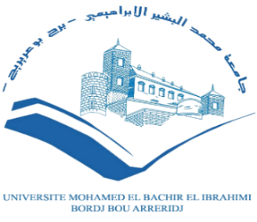
الجمهورية الجزائرية الديمقراطية الشعبية
People’s Democratic Republic of Algeria
وزارة التعليـــــم العــــــالي والبحث العلـــــمي
Ministry of Higher Education and Scientific Research
جامعة محمد البشير الإبراهيمي برج بوعريريج
University Mohamed El Bachir El Ibrahimi of Bordj Bou Arreridj

الرقم : .............2026

شهادة إدارية
في اطار الترشح لتداريب تحسين المستوى بالخارج لسنة 2026

يشهـد نائب العميد المكلف بما بعد التدرج والبحث العلمي والعلاقات الخارجية بكلية ........................................................... بأن:
السيد(ة):................................................................................................................
تاريخ ومكان الميلاد:.....................................بـــ:.......................................................
الرتبة: ...................................................................................................................
لم يستفد من التربصات في إطار الحركية قصيرة المدى بالخارج: نعم لا
إستفاد من التربصات في إطار الحركية قصيرة المدى بالخارج خلال سنوات التالية: 2025 2024 2023 2022 2021 2020
سلمت هذه الشهادة بطلب من المعنى(ة) بالأمر للإدلاء بها في حدود ما يسمح به القانون.

برج بوعريريــج في: ...........................
نائب العميد المكلفة بما بعد التدرج
والبحث والعلاقات الخارجية

